尿路結石患者手冊
目錄
一、尿路系統的位置及功能
- 尿路結石的位置
- 尿路結石的症狀
- 尿路結石的原因
- 尿路結石的種類
- 入院的基本檢查
- 治療方法
- 手術過程
- 有關結石的預防建議
十、各種結石飲食要點

各位女士、先生：
尿路結石是目前泌尿科病人最多的疾病，它所帶來的不適和即將面臨的檢查、治療及預防工作，可能讓您感到焦慮不安。到底它們是怎麼一回事？以下即為您做個大概的介紹。

一、尿路系統的位置及功能

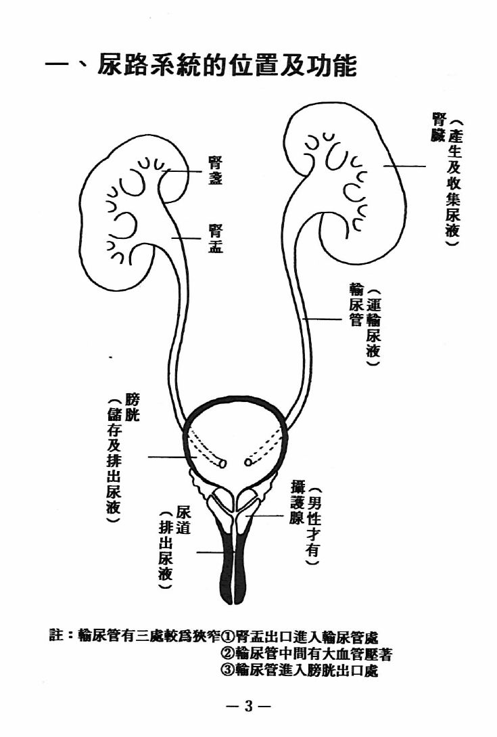

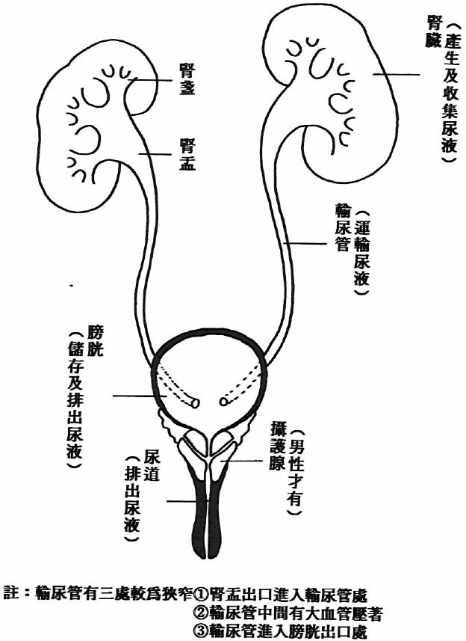
二、尿路結石的位置
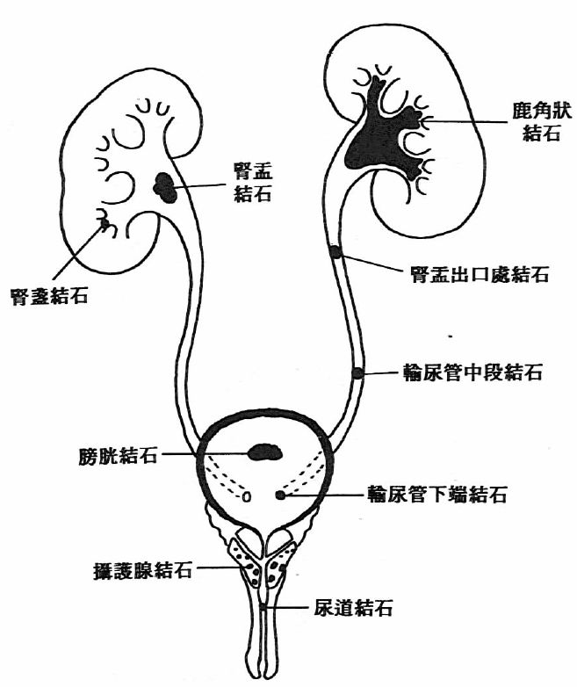

三、尿路結石的症狀
結石會因出現在不同部位，而出現不一樣的症狀：當結石在腎臟時會出現腰痠的現象；一但掉入輸尿管，病患會出現腰部劇疼的症狀（即所謂的腎絞痛）；有時也會合併噁心、噁吐。
隨著結石在輸尿管慢慢靠近輸尿管，除了疼痛不適之外，也會合併尿急、解尿燒灼感、解尿疼痛、甚至發生血尿。此外，合併有尿路感染的患者，也會有發燒或寒顫等症狀出現。

四、尿路結石的原因
尿路結石的原因很複雜，大致由於尿中各種游離離子的濃度過高使結石易於結晶出來。通常與地理位置（我國位於尿路結石高發生率地區）、季節（夏季因流汗多發生率高）、人種（黑人發生率低）、性別（男：女＝2~3：1）、年齡（30~50歲居多，小孩、老年人較少見）、飲食與營養、職業與生活型態（無適度運動、暴飲暴食、工作壓力大者較易得）、尿路感染、遺傳（有患病家族史者，其罹病率較其他人高）、體質、代謝異常（如副甲狀腺功能亢進病人）等都有密切關係，需經詳細評估才能知其病因。而且，各種不同成分的結石都有其特定的異常因素存在。

五、尿路結石的種類
台灣尿路結石的成分，約分為3種：1.草酸鹽 2.磷酸鹽 3.尿酸鹽
- 草酸鹽、草酸鈣與少量磷酸鈣之混合物，最為常見，佔尿路結石70％左右，真正原因不明，少部分與副甲狀腺疾病有關。
- 磷酸鈣、磷酸銨鎂與尿路感染有關，約佔15％。
- 尿酸、胱胺酸結石等有機化合物形成的結石，與代謝性疾病有關，約佔15％。
六、入院的基本檢查
  - 尿液：
①尿液分析
②依需要做尿液細菌培養
  - 抽血：
①肝腎功能、血中電解質
②血糖
③血色素、血球計數
④凝血時間
3.心電圖
4.X光檢查
①胸部X光
②腹部X光（KUB）
③通常在住院前你已完成靜脈注射腎盂攝影術（IVP）或腹部電腦斷層
④依需要做逆行性腎盂攝影術（R-P）
⑤依需要做順行性腎盂攝影術（A-P）
5.腎臟超音波。
6.手術後取出結石送結石成分分析。

七、處置
尿路結石治療方針，在直徑小於105公分的結石，九成以上有機會自行排出，所以採用保守療法與追蹤觀察；一但症狀持續或惡化，則需要積極治療。
- “腎結石” 的一般治療原則：以結石大小決定，若結石非常小，不至於影響腎功能，只要每3個月定期追蹤即可；小於2.5公分的結石，可以選擇較低侵襲性的體外震波碎石術；若大於2.5公分的結石，則採用 “經皮腎造廔截石術”效果較佳。
- “輸尿管結石”的治療方針：小於0.5公分且沒有阻塞的結石，給予藥物治療；大於1公分的結石，以“經尿道輸尿管鏡碎石術”為首選；倘若結石太大或阻塞時間過長，合併有其他併發症者，則考慮利用經皮腎造廔截石術、傳統開刀或腹腔鏡手術治療。
- “膀胱結石”的治療方針：一般可用內視鏡擊碎夾除：過大的膀胱結石，則有賴開刀方式取出。

八、手術過程
術前 —
- 手術前一天填寫手術同意書、麻醉同意書、自費同意書及麻醉基本資料，傍晚時麻醉科醫師會前來探望您。
- 手術前一天晚上，依照醫師指示由護士小姐以藥物協助您排空糞便。
- 午夜12點後開始禁食及禁喝水，直到手術結束之後依照醫囑指示及病患狀況決定可否進食。如果原來有服用任何藥物，例如：糖尿病、高血壓、心臟疾病等，請詢問醫師是否須照常服用。有服用抗凝血劑者須在手術前停藥一星期。
- 手術前護士小姐會協助您更換手術衣，並依照醫生指示給您靜脈點滴輸液及預防性抗生素。
- 依手術室通知的時間，由護士小姐送您到東址4樓手術室，最好能有家屬陪同。
- 視手術方式採合適的麻醉方式，待手術結束後先送到恢復室並通知家屬，待病患情況穩定（約一小時後）轉回原病房。

術後 —
手術後血尿屬正常現象，增加攝水量可淡化血尿顏色及促進結石排出。
九、有關結石的預防建議
- 如果身體沒有飲水的限制（例如：慢性腎衰竭（尿毒症）、心臟衰竭的病患必須控制體內水分，所以應由醫師指示適當的喝水量），多攝取水分，至少每天可以排出1500~2000㏄的尿液。
- 平時不要養成憋尿的習慣。
- 飲料以開水最好，因為日常大部分飲料都含有草酸。啤酒的微量酒精有利尿作用，可使尿量增多，對於較小的結石有助於排出，但是喝酒易導致尿酸升高，且啤酒中亦含草酸，長久大量飲用對結石患者也沒好處。
- 徹底治療尿路發炎。
- 適度的運動，例如：跳繩、呼拉圈。
- 按醫師指示定時返回結石特別門診追蹤、治療，並記得詢問結石分析結果以進一步控制結石生成。若有放置雙J管（Double-J）者，須按時來門診移除。
- 出院口服藥中如有開氧化鎂（MgO）為降低草酸鈣結石用，其亦為軟便劑。如有輕微腹瀉情形，即要減量或暫停服用。
- 少吃食鹽、肉類、動物內臟，減少蛋白質攝入。

十、各種結石飲食要點
- 草酸鈣結石
a.降低草酸：
①盡量少吃含草酸高的食物，例如：茶、咖啡、巧克力甘薯葉、生啤酒、芹菜、菠菜、香菜、芥菜、韭菜、青椒、茄子、甘藍…等。若一定要吃，最好加入牛奶，如此可於腸道內形成不吸收的草酸鈣，然後從大便中排去，以免增加尿液中草酸含量。（見註1.）
②避免攝取過多的維他命C，正常劑量的10～20倍會引起草酸鈣結石。
③增加維他命B6的攝取量（請按醫師指示）。
b.降低鈣：
①避免攝取過多的維他命D。
②避免飲用硬水。
③熬煮骨頭高湯時，不可加入醋，否則骨中鈣質易溶出。
④減少含鈣高的食物：牛奶、起司（cheese）、冰淇淋、優酪乳、乳酪蛋糕等。
⑤減少鹽分攝取，吃清淡一點，太多的鹽會使尿鈣升高，同時會降低尿中抑制結石的因子—檸檬酸的含量。
- 磷酸鈣結石
a.少吃含磷高的食物，例如：酵母、香菇…等。（見註2.）
b.降低鈣。（見上述）
- 磷酸胺鎂結石
a.採酸性飲食。（見註3.）
b.控制感染發生。
- 尿酸結石
a.採鹼性飲食。（見註4.）
b.依醫囑服降尿酸藥物。
c.採低普林飲食。（見註5.）
d.限制飲酒。
- 胱胺酸結石
a.限制蛋白質攝取，例如：鮮肉、家禽、魚、蛋、大豆、花生、小麥。
b.採鹼性飲食。（見註4.）
c.多喝果汁（葡萄柚汁、橘子汁、小紅莓汁、葡萄汁）。
註1.含草酸高的食物：
茶、紅茶、椰子、咖啡、可樂、啤酒、小紅莓汁、檸檬、扁豆、菠菜、柑橘、葡萄、蘋果、蕃茄、韭菜、大黃、甜菜、秋葵莢、甘藷、無花果、李子、梅子、草莓、杏仁、巧克力、可可、花生、萵苣菜、芹菜、蘿蔔、蘆筍。
註2.含磷高的食物：
酵母、小麥胚芽、蝦、香菇、全穀類、麥片、內臟、蛋黃、牛奶、豆類、堅果類、可可粉、巧克力、果汁粉。
註3.酸性飲食：
蛋白、肉、家禽、魚、穀類、葡萄、西瓜、蕃茄、玉米、蘆筍、加工水果、橄欖、李子、小紅莓、西瓜。
註4.鹼性飲食：
牛奶、蔬菜（尤其是豆莢和綠色蔬菜）、大多數水果、海帶、海藻、大比目魚、鮭魚、鱒魚、牛肉。
註5.含高普林（purine）飲食：
海水魚（鯷魚類、小魚乾、沙丁魚）、內臟（心、肝、腎、腦、脾、腸）、肉汁、肉湯、香腸、香菇、洋菇、蘆筍、豆類、酵母類（養樂多、醱酵乳、健素糖）、雞精、干貝、蛤蜊、草蝦、蚌、發芽豆類、紫菜。以上食物應少吃。

